这道题的题意就是为了使用Dijsktra算法。一开始使用Floyd算法后面的数据会超内存。

题目很简单，主要分两步，

1. 将输入转化为图的数据结构。
2. 运用Dijsktra算法找出单源最短路径。

复习了一些图编程的知识，首先是邻接表的无指针保存法，这个方法感觉对稀疏有向图很好。

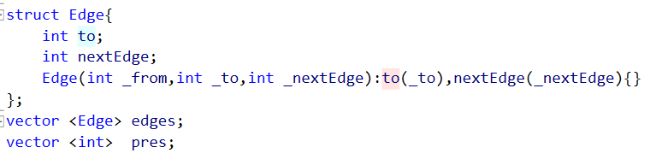

Edges里面保存所有的边，且对从同一个顶点出发的所有边按照nextEdge储存索引的方式来保存。

最后一个加入的边的nextEdge通常为一个异常值，来表示结束。

Pres里面保存对应每个顶点出发的第一条边在边表中的位置。

这样能够使：

1. 边可以以任意顺序存放在edges数组中。
2. 从一个顶点开始遍历，首先在pres中找到第一条边在edges中的位置。然后nextEdge表示下一条边在edges中的位置，而to表示这个边到达的顶点的位置。

对于无向图，每条边就必须要被记录两次。不知道有没有更好的数据结构来描述无向图。